Управление по делам образования администрации Кыштымского городского округа

Муниципальное образовательное учреждение дополнительного образования для детей
«Центр детского (юношеского) технического творчества»

Мастер – класс
«Космическое путешествие»

Автор составитель:
Швед
Лидия Сергеевна,
педагог дополнительного
образования

Кыштым
2019
С тех пор, как первый человек отправился в космос, каждый год 12 апреля стал памятным днем и накануне во всех школах и садах делают поделки своими руками. Можно нарисовать рисунок ко дню космонавтики, или создать оригинальную поделку: космонавта, ракеты или целой планетарной системы.
Так как тема космоса и Вселенной не до конца раскрыта, можно фантазировать, создавая поделки своими руками.

Сделать поделку на тему космоса – это прекрасная возможность познакомиться с бесконечным миром космоса, а также дать свободу воображению.

Поделка из бумаги на день космонавтики своими руками
С приближением апрельских дней в школьных учреждениях проходят тематические конкурсы и выставки, посвященных дню космонавтики. Из простого листика цветной бумаги можно за несколько шагов сложить ракету.
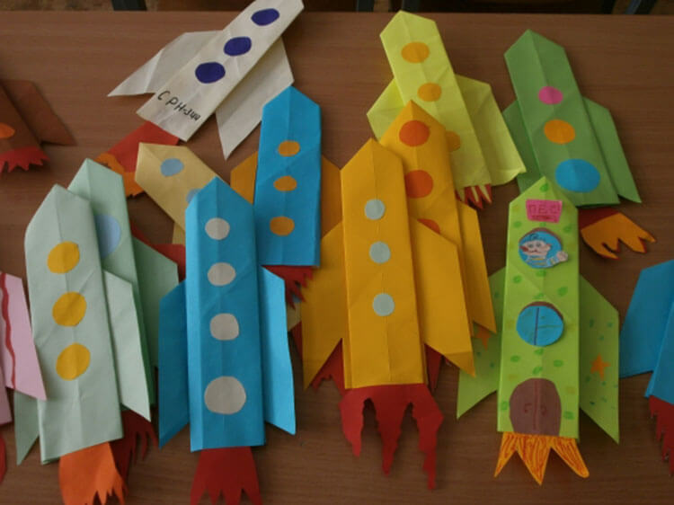

Материалы:
- Бумага
- Клей
- Ножницы

Лист складываем так, чтобы получился квадрат, и лишнюю часть отрезаем.
Лист складываем пополам и каждую половину еще пополам.
Разворачиваем заготовку.
В верхней части складываем уголки внутрь, и заворачиваем края по линиям.
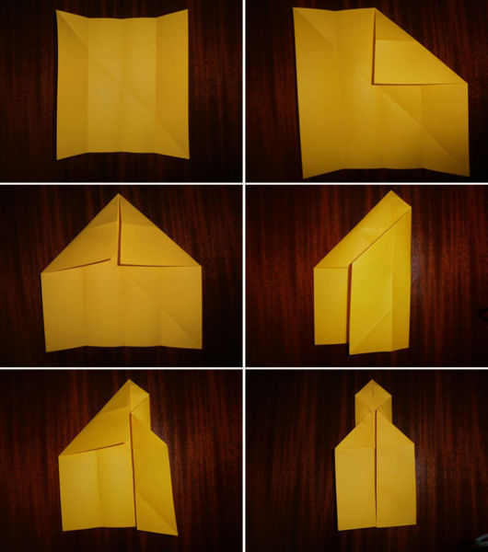

Переверните ракету другой стороной.
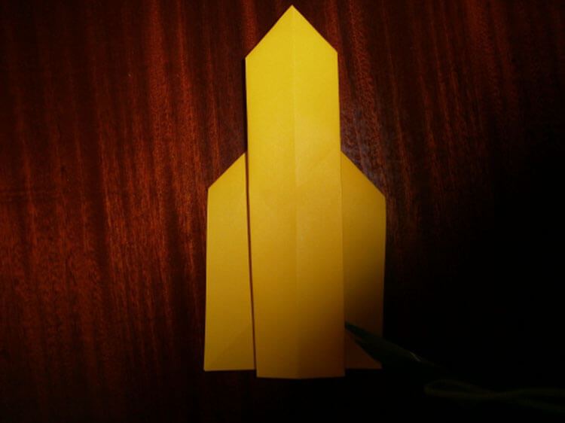
Украсьте ракету с наружной стороны.
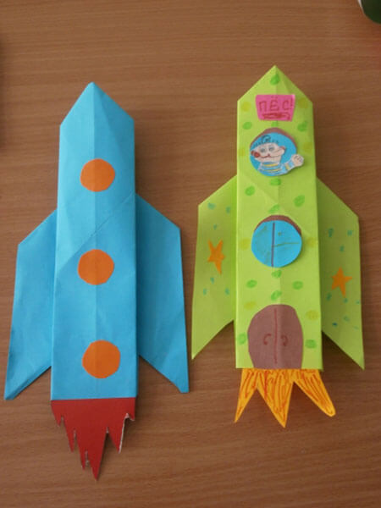

Какой же космос без пришельцев.
Используйте лист бумаги, чтобы делать прикольного Гумми.

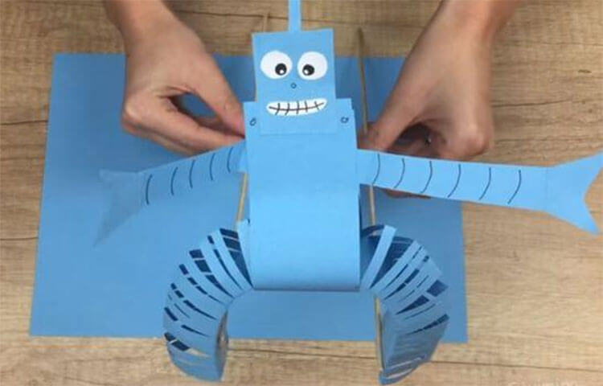

Материалы:
- Бумага
- Клей
- Ножницы
- Скотч
- Шпажки
Прямоугольный лист бумаги складываем пополам и подгибаем края к центру.
По стороне сгиба сделайте надрезы на равном расстоянии друг от друга.
На сплошной край нанесите клей. Склеим два края, чтобы получить гусеницу.
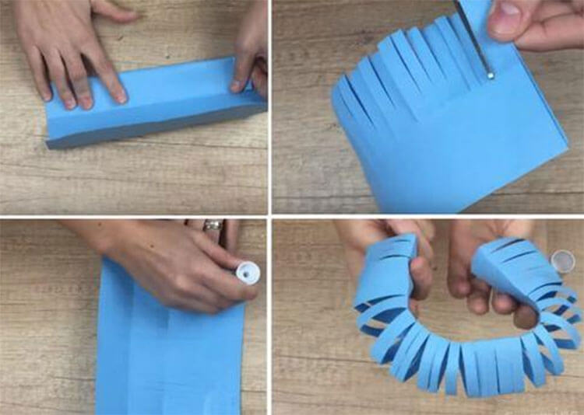

Вырезаем толстую полоску, огибаем детали пришельца, которые станут ногами. На верх приклеиваем ручки из тонкой полоски.
Склеим тело пришельца, приклеив квадратную голову и антенну.
Ноги можно зафиксировать скотчем.
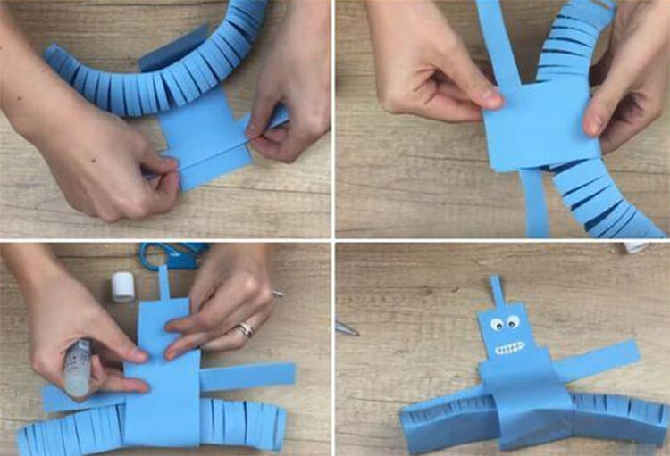
Осталось сделать забавную мордочку, а по краям ноги закрепляем шпажками.
